21.04. 2020 Тема Учебные положения на мат в два хода в дебюте(начало игры)
В сегодняшней статье мы расскажем вам от А до Я про детский мат в шахматах и вы узнаете абсолютно все виды детского мата.
А именно:
На самом деле, большинство людей на планете и даже начинающих и не только шахматистов, думают, что детский мат бывает только одного вида.
Когда первым делом белые двигают пешку с e4 на e5, потом атакуют слоном и ферзем поле черных f7 и по не опытности новичка, ставят мат черному королю ферзем, запирая его в клетке. Выглядит это примерно вот так:
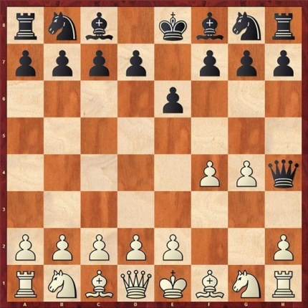
1 ход. Белые ходят e4, черные отвечают e5. Стандартное начало в шахматах. Белые и черные сделали хорошие ходы.
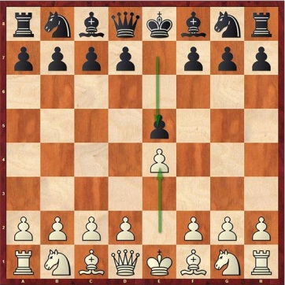
2ход. Белые ходят слоном на c4, а черные допустим ходят конем на c6. Все пока что идет нормально
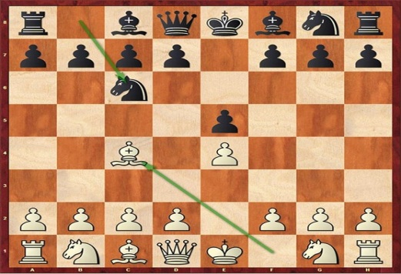.
3 ход. Белые ставят ферзя на h5!!! Здесь черные должны правильно сыграть, потому что им угрожает мат на f7 ферзем.
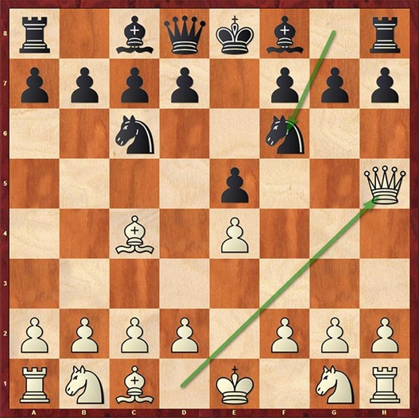

Но вот по неопытности, некоторые и ходят или конем на f6 или пешкой на d6, или вообще пешкой на b6, чтобы потом якобы вывести слона, НО! Получают детский мат ферзем на f7.

